**CÂU HỎI: Việc bảo đảm trật tự, an toàn giao thông đường bộ đối với phương tiện vận tải đường bộ trong đô thị được quy định như thế nào?**

**TRẢ LỜI:** Điều 44 Luật Trật tự, an toàn giao thông đường bộ quy định về bảo đảm trật tự, an toàn giao thông đường bộ đối với phương tiện vận tải đường bộ trong đô thị như sau:

**1**. Xe buýt, xe chở người bốn bánh có gắn động cơ phải hoạt động đúng tuyến, đúng lịch trình, thời gian được phép hoạt động và dừng xe, đỗ xe đúng nơi quy định.

**2**. Xe taxi đón, trả hành khách theo thỏa thuận giữa hành khách và người lái xe nhưng phải chấp hành các quy định của pháp luật về trật tự, an toàn giao thông đường bộ khi đón, trả hành khách.

**3**. Xe chở hàng phải hoạt động đúng tuyến, phạm vi và thời gian quy định đối với từng loại xe.

**4**. Xe vệ sinh môi trường, xe ô tô chở vật liệu xây dựng, phế thải rời phải được che phủ kín, không để rơi vãi trên đường phố và có thời gian hoạt động theo quy định của Ủy ban nhân dân cấp tỉnh.

**5**. Ủy ban nhân dân cấp tỉnh quy định về hoạt động vận tải đường bộ trong đô thị và tỷ lệ phương tiện vận chuyển hành khách công cộng có thiết bị hỗ trợ cho người khuyết tật trong đô thị.

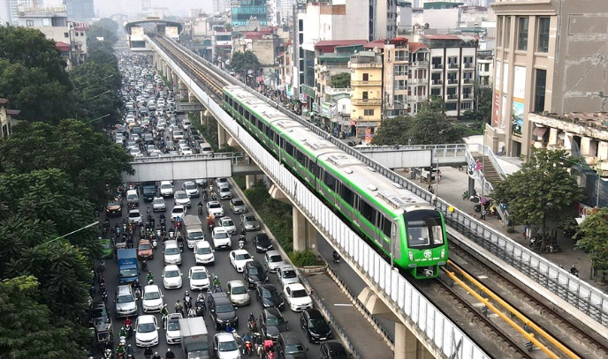

**CÂU HỎI: Việc bảo đảm trật tự, an toàn giao thông đường bộ đối với xe ô tô vận chuyển hành khách được quy định như thế nào?**

**TRẢ LỜI:** Điều 45 Luật Trật tự, an toàn giao thông đường bộ quy định về bảo đảm trật tự, an toàn giao thông đường bộ đối với xe ô tô vận chuyển hành khách như sau:

**1**. Việc vận chuyển hành khách bằng xe ô tô phải tuân thủ các quy định sau đây:

a) Đón, trả hành khách đúng nơi quy định; hướng dẫn sử dụng trang thiết bị an toàn trên xe; có biện pháp giữ gìn vệ sinh trong xe;

b) Vận chuyển hành khách đúng lịch trình, lộ trình đã đăng ký, trừ trường hợp bất khả kháng;

c) Không chở hành khách trên nóc xe, trong khoang chở hành lý hoặc để hành khách đu, bám bên ngoài xe;

d) Không chở hàng hóa nguy hiểm, hàng hóa cấm lưu hành, hàng lậu, động vật hoang dã, hàng có mùi hôi thối hoặc động vật, hàng hóa khác có ảnh hưởng đến sức khỏe của hành khách, môi trường;

đ) Không chở quá số người, chở hành lý, hàng hóa vượt quá khối lượng cho phép hoặc vi phạm quy định khác của pháp luật;

e) Không chở hàng hóa trong khoang chở hành khách.

**2**.Người lái xe, nhân viên phục vụ trên xe ô tô vận chuyển hành khách có trách nhiệm sau đây:

a) Thực hiện quy định tại khoản 1 Điều này;

b) Trước khi cho xe khởi hành phải kiểm tra các điều kiện bảo đảm an toàn của xe, hướng dẫn cho hành khách về an toàn giao thông đường bộ và thoát hiểm khi gặp sự cố;

c) Hướng dẫn, yêu cầu, kiểm tra người trên xe thực hiện quy định tại khoản 2 Điều 10 của Luật này;

d) Kiểm tra việc sắp xếp, chằng buộc hành lý, hàng hóa bảo đảm an toàn;

đ) Giữ gìn trật tự, vệ sinh trong xe;

e) Phối hợp thực hiện các nhiệm vụ khác theo yêu cầu của cơ quan Công an trong công tác bảo vệ an ninh quốc gia, bảo đảm trật tự, an toàn xã hội;

g) Thực hiện các quy tắc giao thông đường bộ khác quy định tại Chương II của Luật này./.

BỘ CÔNG AN

**CỤC PHÁP CHẾ VÀ CẢI CÁCH HÀNH CHÍNH, TƯ PHÁP**

|  |
| --- |
| **QUY ĐỊNH VỀ**  **Bảo đảm trật tự, an toàn giao thông đường bộ đối với phương tiện vận tải đường bộ trong đô thị và xe ô tô vận chuyển hành khách** |

*Căn cứ Luật Trật tự, an toàn giao thông đường bộ được Quốc hội khóa XV, kỳ họp thứ 7 thông qua ngày 27/6/2024*

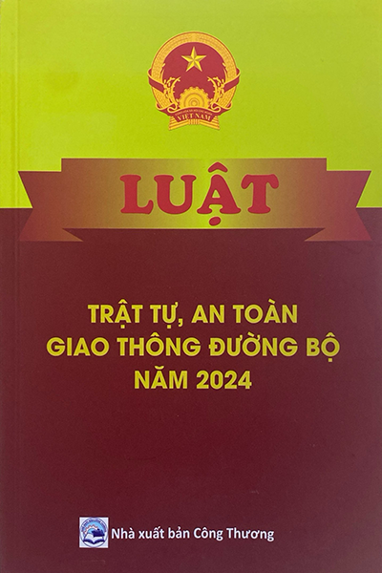

**Năm 2024**